第七章 树
一、单项选择题
1．设无向图G的边数为m，结点数为n，则G是树等价于（ ）。
A．G连通且m=n+1 B．G连通且n=m+1
C．G连通且m=2n D．每对结点之间至少有一条通路
二、填空题
1．在根树中，每一个结点的出度 m,则称这棵树为m叉树。如果每一个结点的出度_ ，称这棵树为完全m叉树。
2.在一棵根树中，仅有一个结点的入度为_ _，称为树根，其余结点的入度均为_ 。
3.一棵有6个叶结点的完全二叉树，有 个内点；而若一棵树有2个结点度数为2，一个结点度数为3，3个结点度数为4，其余是叶结点，则该树有_ 个叶结点。
4.在一棵根树中，有且只有一个结点的入度为_ __，其余所有结点的入度均为_ 。
5．一个_ _且_ _的无向图称为树。
6．在下图中，结点v2的度数是 。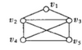
7.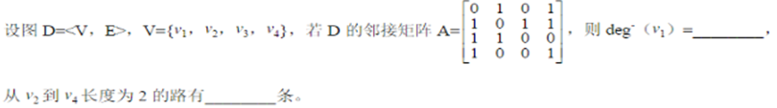
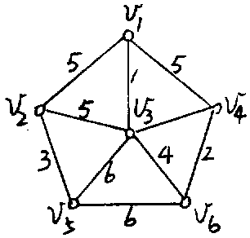
三、计算题
1. 设带权无向图G如下，求G的最小生成树T及T的权总和，要求写出解的过程。

2.设有6个城市V₁，V₂，…，V₆，它们之间有输油管连通，其布置如下图(a),S_{i}(数字)中S_{i}
为边的编号，括号内数字为边的权，它是两城市间的矩离，为了保卫油管不受破坏，在每段油管间派一连士兵看守，为保证每个城市石油的正常供应最少需多少连士兵看守?输油管道总长度越短，士兵越好防守。求他们看守管道的最短的总长度。(要求写出求解过程)


四、证明题
设T是非平凡的无向树，T中度数最大的顶点有2个，它们的度数为k(k≥2), 证明T中至少有2k-2片树叶。

五、综合应用题
有6个村庄V_{i}，i=l，2，…，6欲修建道路使村村可通。现已有修建方案如下带权无向图所示，其中边表示道路，边上的数字表示修建该道路所需费用，问应选择修建哪些道路可使得任二个村庄之间是可通的且总的修建费用最低?要求写出求解过程，画出符合要求的最低费用的道路网络图并计算其费用。


